**Giao lưu văn nghệ với Trung tâm Nghệ thuật Tình Thương - Bồi dưỡng tài năng trẻ đến từ Đà Nẵng.**

Trường TH Thanh Luông đã có buổi gặp gỡ, giao lưu văn nghệ học sinh của nhà trường với đại diện các anh chị em khuyết tật của Trung tâm Nghệ thuật Tình Thương - Bồi dưỡng tài năng trẻ đến từ Đà Nẵng.

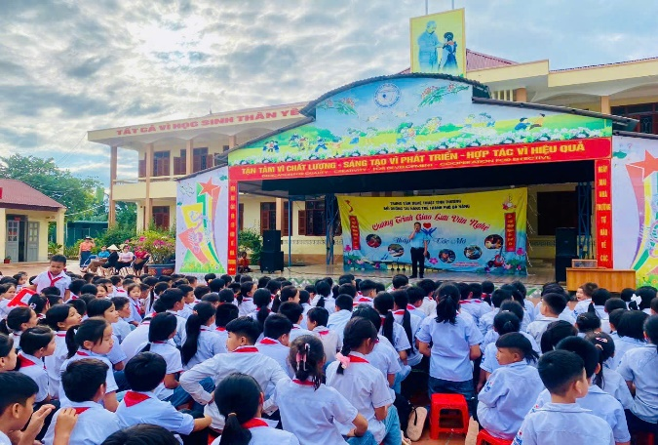 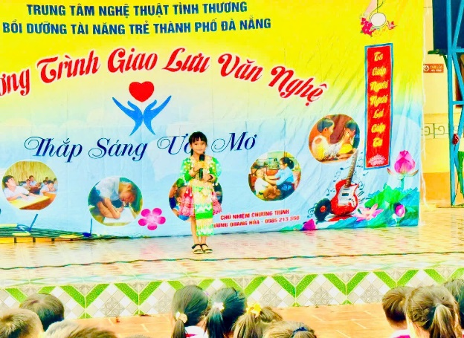

**Các em học sinh nhà trường giao lưu cùng các anh chị trong đoàn**

Tại đây, các em được giao lưu văn hóa nghệ thuật với các anh chị trong Trung tâm. Thông qua buổi giao lưu văn nghệ giữa Trung tâm Nghệ thuật Tình thương và nhà trường đã diễn ra với thật nhiều cảm xúc, các anh chị đã vượt lên trên số phận sống vui tươi, lạc quan, yêu đời, khát khao sống đẹp.

Trong buổi giao lưu thầy trò nhà trường đã được nghe giọng hát của những anh chị. Với giọng hát trong sáng, cách biểu diễn truyền cảm. Trước nghị lực sống phi thường của những số phận có khiếm khuyết về hình thể nhưng lại có tinh thần lạc quan và luôn vươn lên trong cuộc sống giống như tiêu đề của buổi giao lưu "Những trái tim không tật nguyền".

Và một số hình ảnh quyên góp ủng hộ từ các em học sinh và giáo viên của trường:

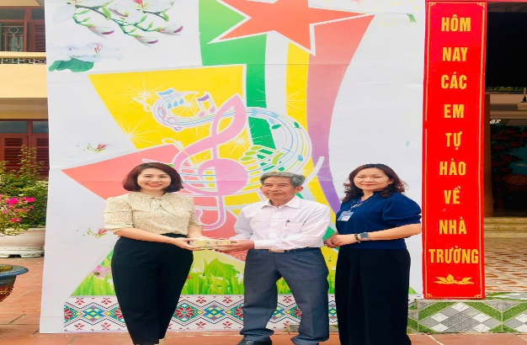 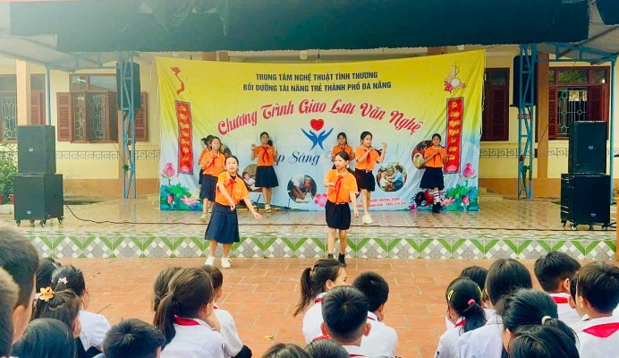

**Ban giám hiệu trao số tiền 3.770.000 cho đại diện trung tâm.**